**会场周边及住宿信息**

**论坛地点：**中国-北京-钓鱼台国宾馆-17号楼芳菲苑多功能厅

（北京市海淀区阜成路2号(近三里河路)）

北京钓鱼台国宾馆路线图

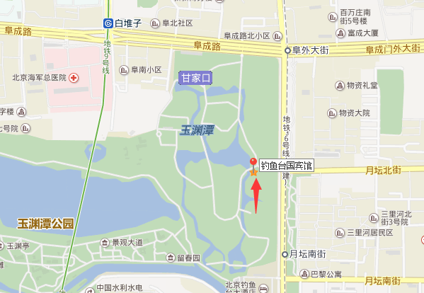

附：附近酒店推荐

**速8酒店北京甘家口店(内宾)**

地址：北京市海淀区三里河路41号19号楼

电话：010-68311789

价格：300元

**北京龙轩宾馆**

地址：北京市海淀区甘家口增光路30号(甘家口商场往西第一个红绿灯)

电话：010-56296456

价格：300元